BỘ GIÁO DỤC VÀ ĐÀO TẠO
ĐẠI HỌC CẦN THƠ
TRƯỜNG CÔNG NGHỆ THÔNG TIN & TRUYỀN THÔNG

BÁO CÁO HỌC PHẦN CT005
NỀN TẢNG CÔNG NGHỆ SỐ
Báo cáo thực hành
TIN HỌC VĂN PHÒNG/ KỸ NĂNG SỐ
Họ và tên: Nguyễn Ngọc Hân
MSSV: B2605268
Nhóm học phần: Nền tảng công nghệ số

LAB 02

Bài thực hành số 1 - Trộn thư dữ liệu từ Excel:
1.1/ Lab2_Ex1.1_Data.xlsx.
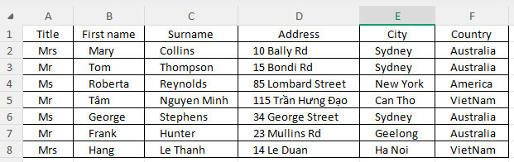

1.2/ Lab2_Ex1.2_Template.docx.
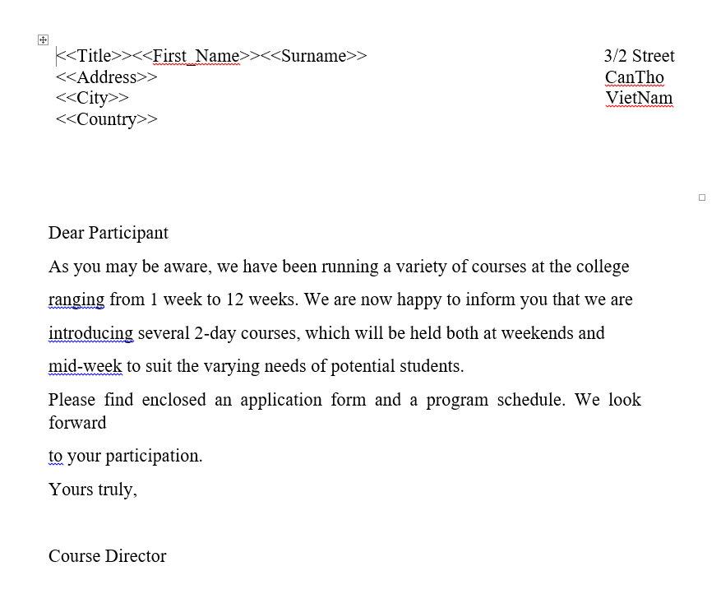

1.3/ Lab2_ Ex1_Nguyễn_Hân.docx.
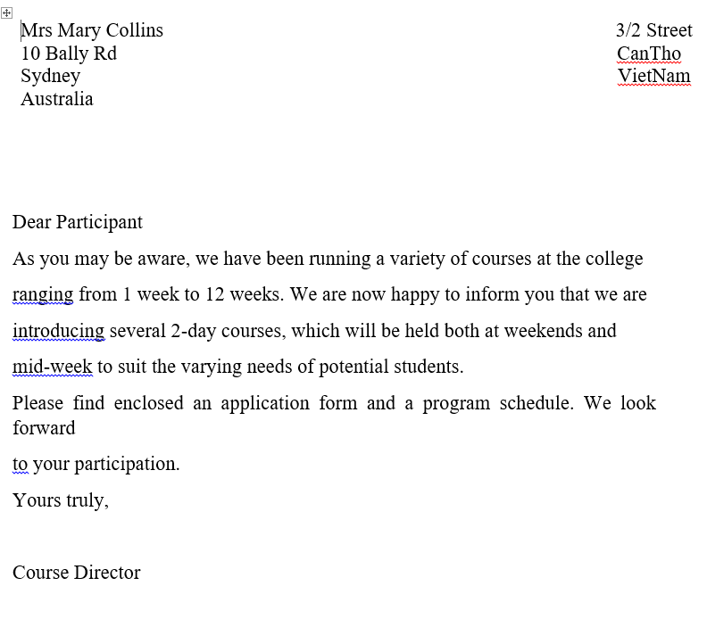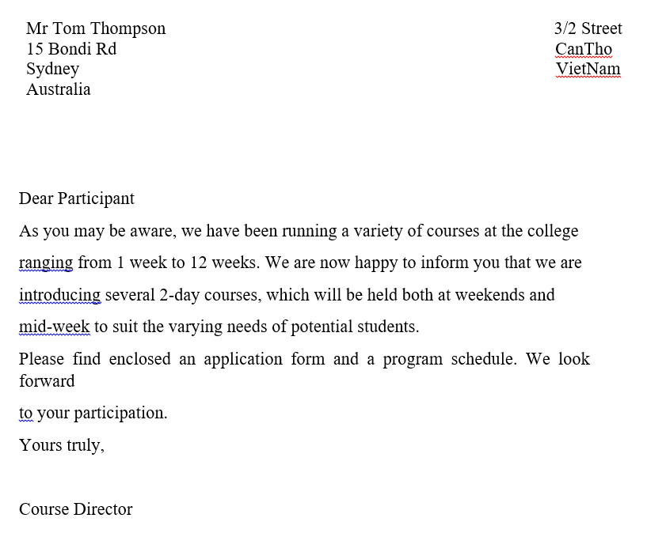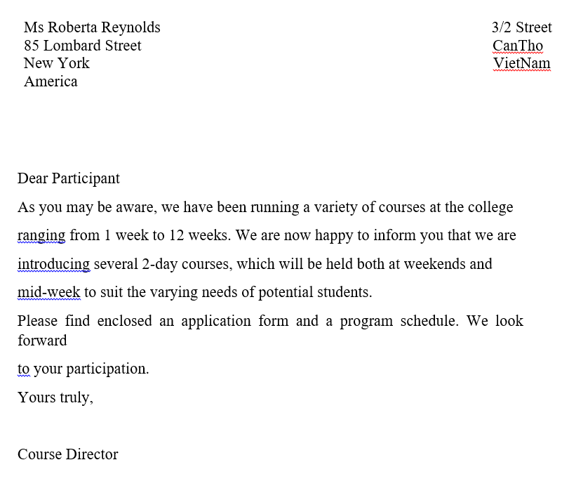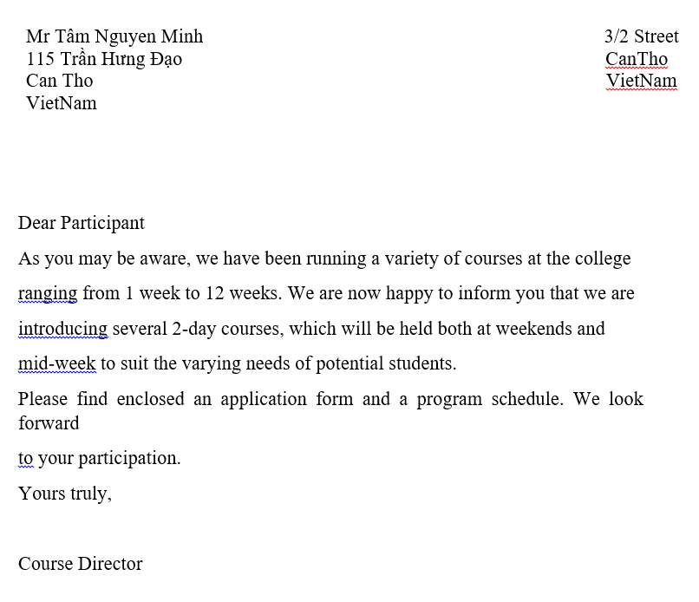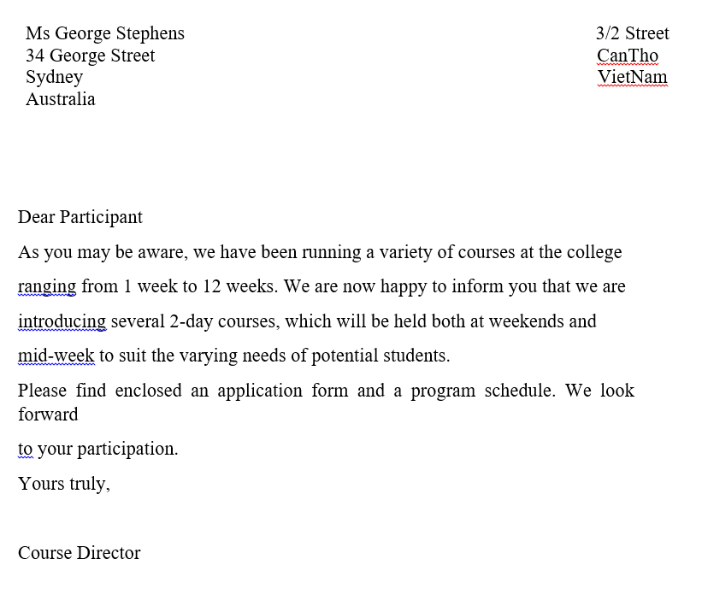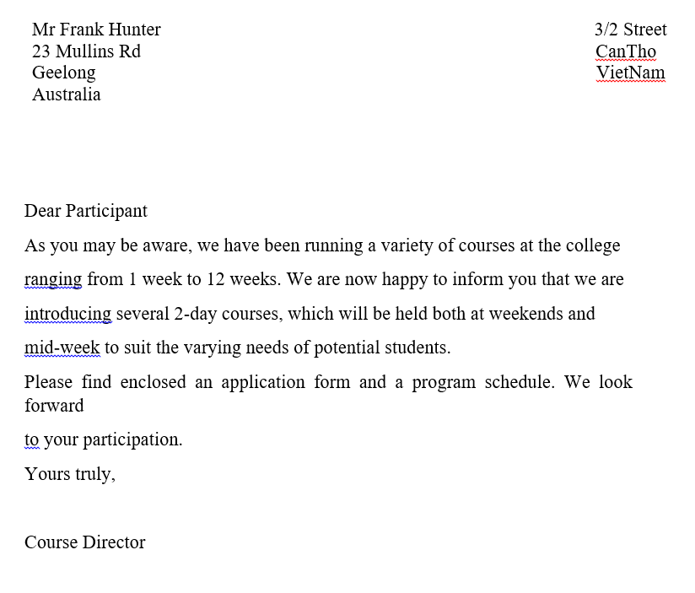

Bài thực hành số 2 - Tạo mục lục

2.1/ Lab2_Ex2_Nguyễn Ngọc Hân.docx.
C:\Users\Prifast_T2-01\OneDrive\Tài liệu\Lab2_Ex2_Nguyễn_Hân.docx.docx

2.2/ Lab2_Ex3_Nguyễn_Hân.gdoc.
https://docs.google.com/document/d/1xKzMVHFjr3NbUx_0UVqUNgkYzbc5zYXF3N5Y1HewDrk/edit?usp=sharing

lab 03

Bài thực hành 1 - Microsoft Excel

C:\Users\Prifast_T2-01\OneDrive\Tài liệu\Lab3_EX1_Nguyễn_Hân.xlsx

Bài thực hành 2 - Google Spreadsheet

lab 04

Bài thực hành số 1:

C:\Users\Prifast_T2-01\OneDrive\Tài liệu\Lab4_ Ex1_Nguyễn_Hân.pptx

Bài thực hành số 2:

C:\Users\Prifast_T2-01\OneDrive\Tài liệu\Lab4_ Ex2_Nguyễn_Hân.pptx

lab 05

https://github.com/helenb2612/CT005_B2605268_Lab05

